Министерство науки и высшего образования РФ

Пензенский государственный университет

Кафедра «Вычислительная техника»

**ОТЧЕТ**

по лабораторной работе №2

по дисциплине «Методы моделирования»

на тему «Построение графа переходов-выходов частичного

автомата Мили. Программирование автомата»

Выполнили: студенты группы 22ВВП1

Беляев Д. И.

Приняли:

Зинкин С. А.

Федюнин Р. Н.

Пенза 2024

**Название**

Построение графа переходов-выходов частичного автомата Мили. Программирование автомата

**Цель работы**

Используя ГСА, научиться строить граф переходов-выходов

частичного автомата Мили. По графу переходов-выходов составить

программу

**Ход работы**

Задание (Вариант 37)

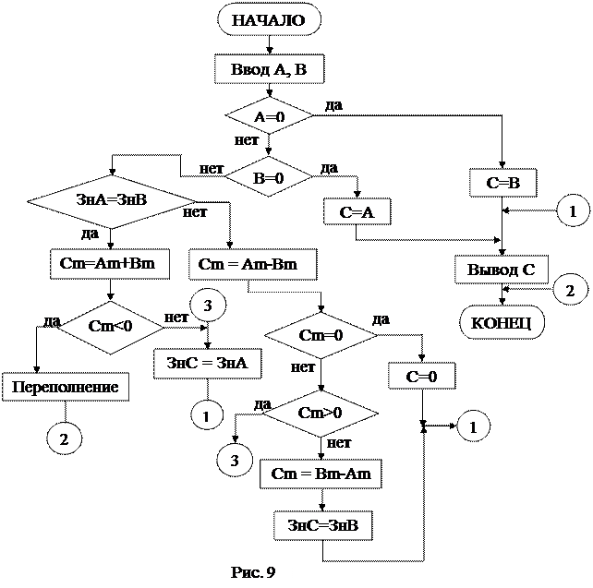

Получение отмеченной ГСА

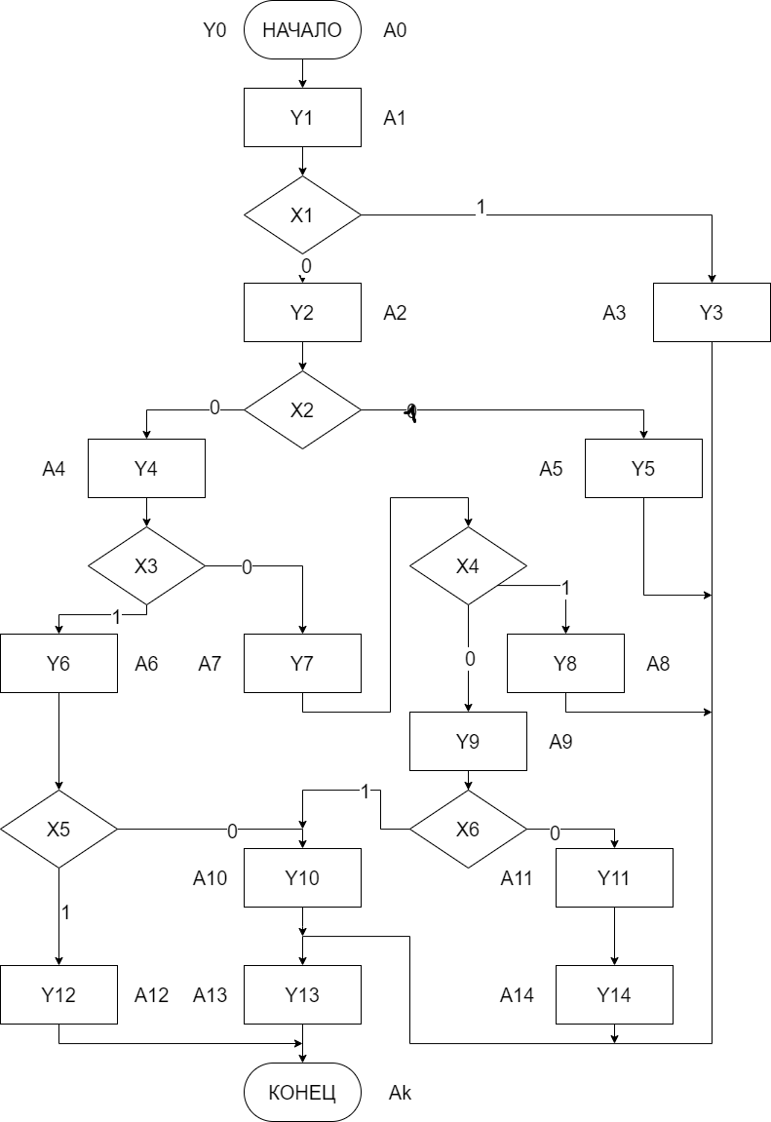

Построения графа автомата

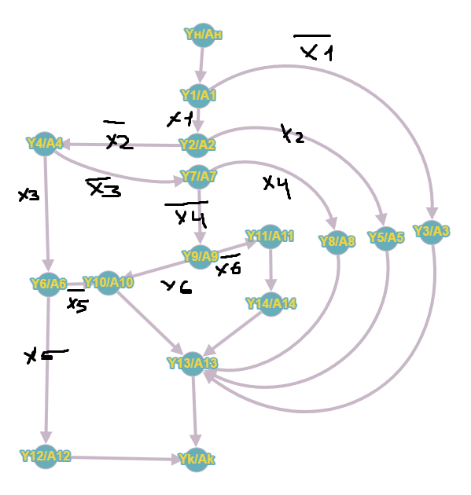

Листинг

def cycle():

y = 0

while True:

if y == 0:

print("Yн/Aн (НАЧАЛО)")

y = 1

elif y == 1:

print("Y1/A1")

y = 2 if int(input("Input X1: ")) else 3

elif y == 2:

print("Y2/A2")

y = 5 if int(input("Input X2: ")) else 4

elif y == 3:

print("Y3/A3")

y = 13

elif y == 4:

print("Y4/A4")

y = 6 if int(input("Input X3: ")) else 7

elif y == 5:

print("Y5/A5")

y = 13

elif y == 6:

print("Y6/A6")

y = 12 if int(input("Input X5: ")) else 10

elif y == 7:

print("Y7/A7")

y = 8 if int(input("Input X4: ")) else 9

elif y == 8:

print("Y8/A8")

y = 13

elif y == 9:

print("Y9/A9")

y = 10 if int(input("Input X6: ")) else 11

elif y == 10:

print("Y10/A10")

y = 13

elif y == 11:

print("Y11/A11")

y = 14

elif y == 12:

print("Y12/A12")

y = 15

elif y == 13:

print("Y13/A13")

y = 15

elif y == 14:

print("Y14/A14")

y = 13

elif y == 15:

print("Yk/Ak (КОНЕЦ)")

break

print("-->")

if __name__ == "__main__":

cycle()

Результат работы программы

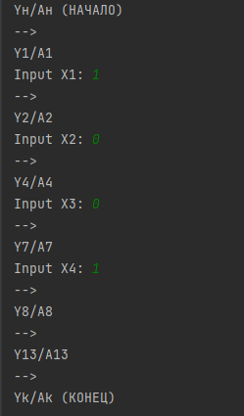

**Вывод**

Используя ГСА, научился строить граф переходов-выходов

частичного автомата Мили. По графу переходов-выходов составлять

программу